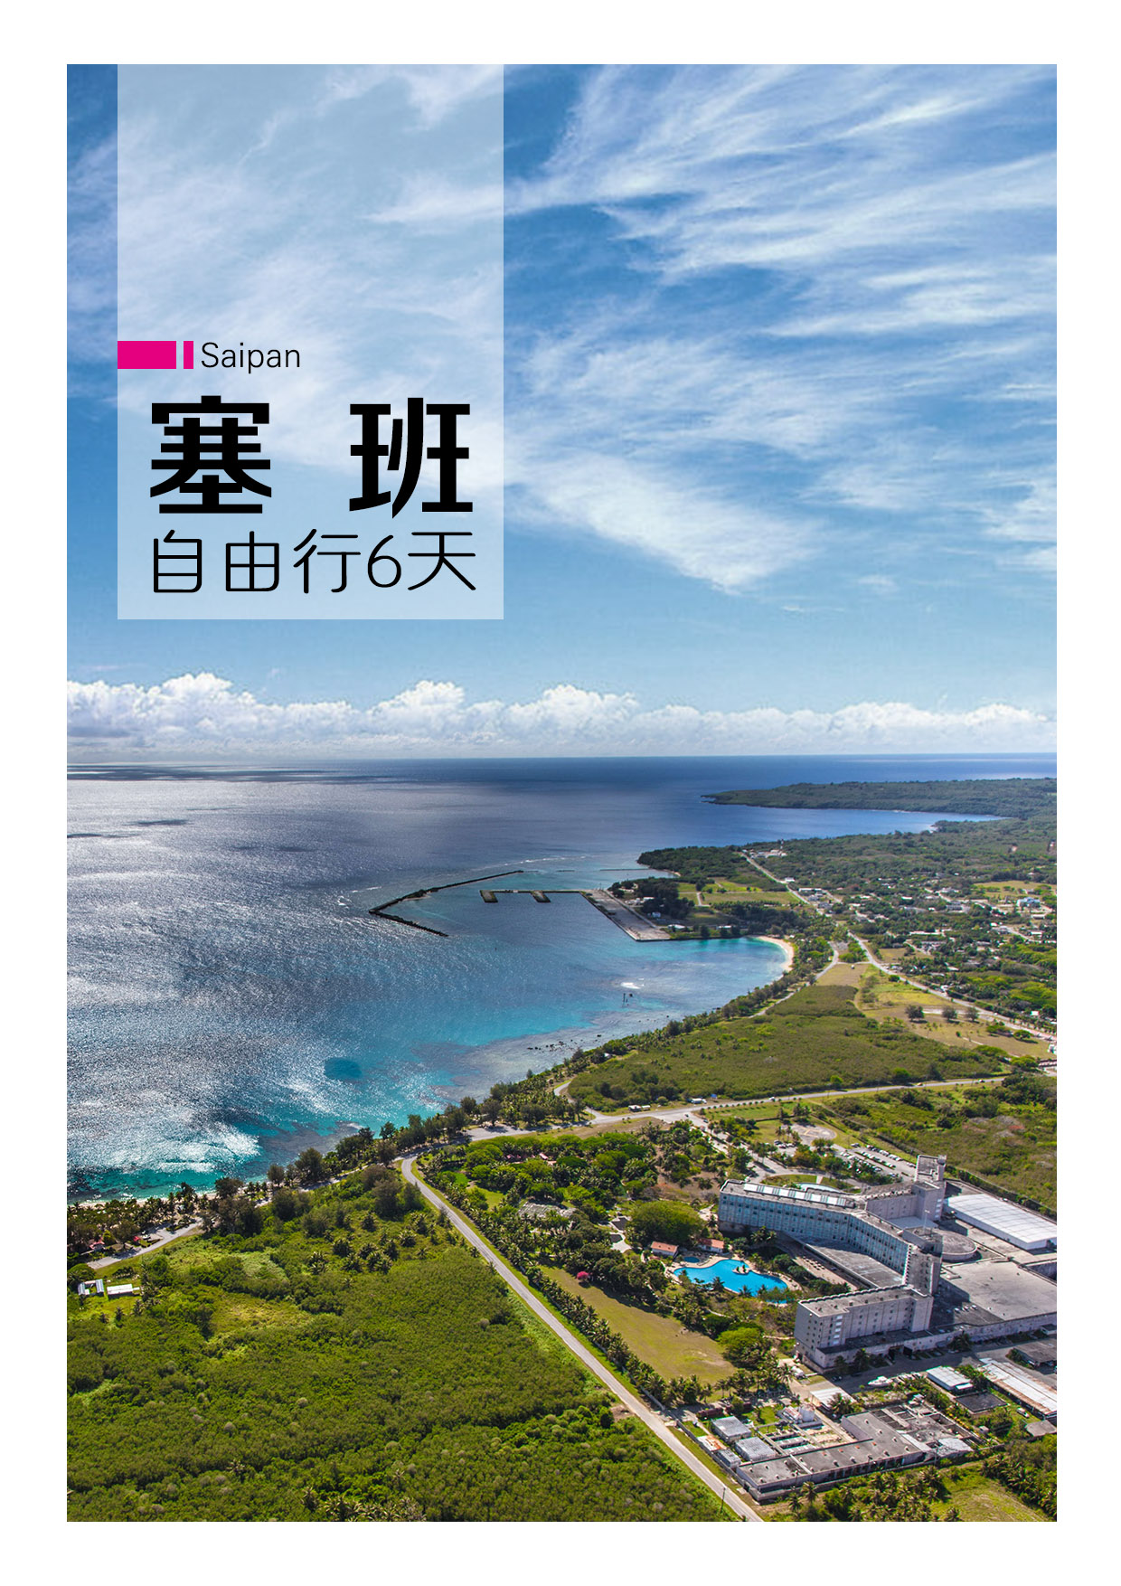
塞班天宁自由行4晚6天
出发城市：北京
出团日期：1月23/28日，特殊情况可单寻其他日期（包机产品，每周二、四、六）
网站报价：9580元/人
清华特享价：7999元/人（机票+酒店）+1200元超值礼包=9199元
电话咨询：秘蕾 13466792325 彭银银 13811336167

（20人以上）特别赠送：旅游五宝（牙膏、牙刷、旅行袜子、充气枕头、眼罩）、清华-首都机场往返接送机

行程特色：
全程5星级酒店
包机产品，价格独享
“免签入境”快捷的入境手续
自在享受您的度假时光
美属太平洋海岛风情
罕见自然迷人景致
宁静舒适休闲圣地
丰富历史遗迹
交通便利

酒店安排：

格兰维罗酒店：http://www.mafengwo.cn/poi/21595.html
塞班岛格兰维罗酒店坐落于塞班岛的中心城区加拉班，便捷的购物生活环境令这个酒店越来越受到中国游客的欢迎。格兰维罗酒店的三个群楼（主楼Main Wing、水晶楼Crystal Tower和塔加楼Tage Tower）拥有客房431间，其中的19层的塔加楼是全塞班最高的酒店客房楼。
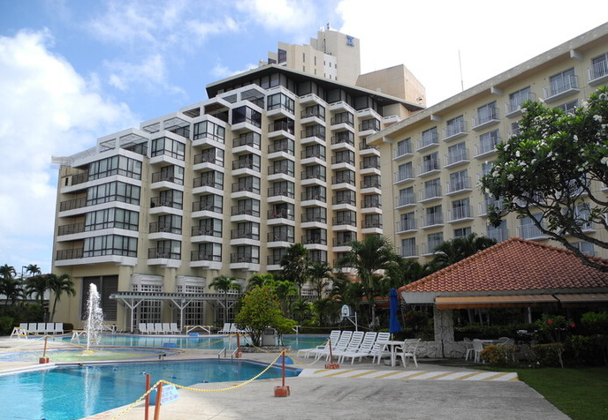

天宁皇朝大酒店: http://www.tinian-dynasty.com/
天宁皇朝酒店，总投资为1.5亿美元，占地150，000平方米，建筑面积为6万多平方米，由著名的设计师 MR.R.ANDREW BROWNELL悉心设计，以十六世纪意大利文艺复兴时期的时代为背景主题，揉和了现代与古典宫廷设计，装裱华丽，尽显皇室贵族尊贵气派，可以享受到皇族帝王式的酒店服务。
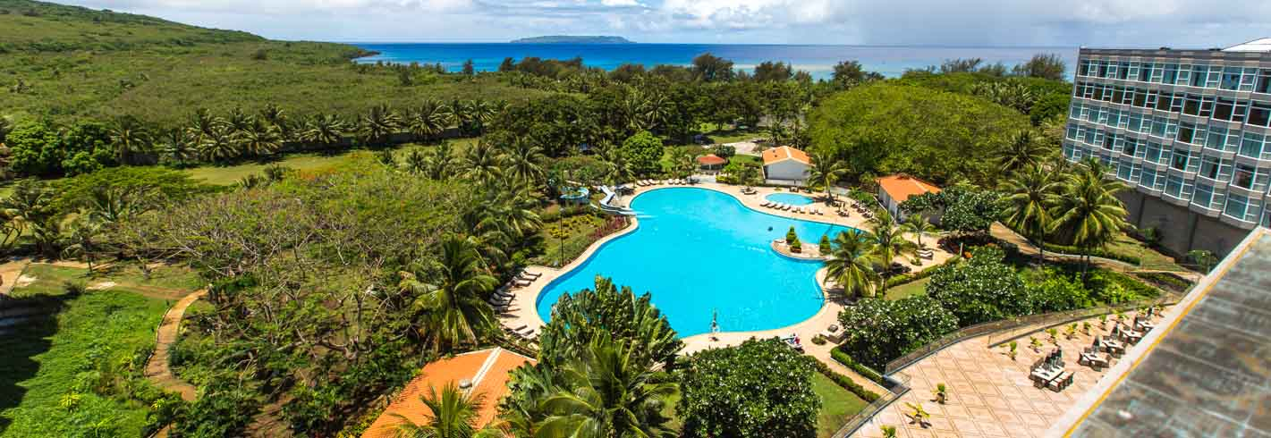

【参考行程】
塞班岛精选团（6天）
第一天 | 北京-仁川-塞班
第一天 | 当下午12:30于北京国际机场T3航站楼集合，航班号OZ334，参考航班时刻出发1530 1825抵达首尔仁川机场转机前往塞班 OZ625 仁川-塞班 2020 0140+1或OZ627 仁川-塞班 2130 0250+1 (仅作参考），请于指定时间办理离境手续后乘搭韩亚航空豪华客机飞往美国塞班。  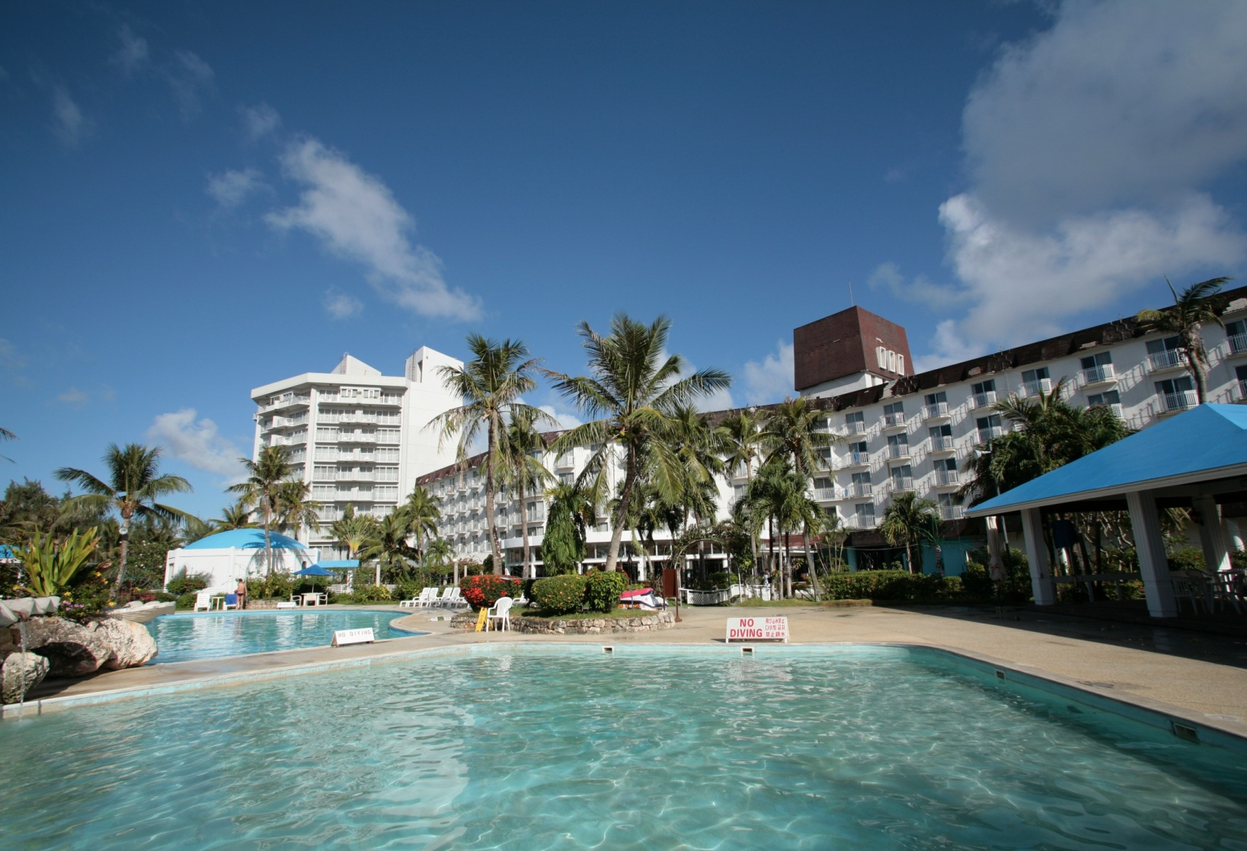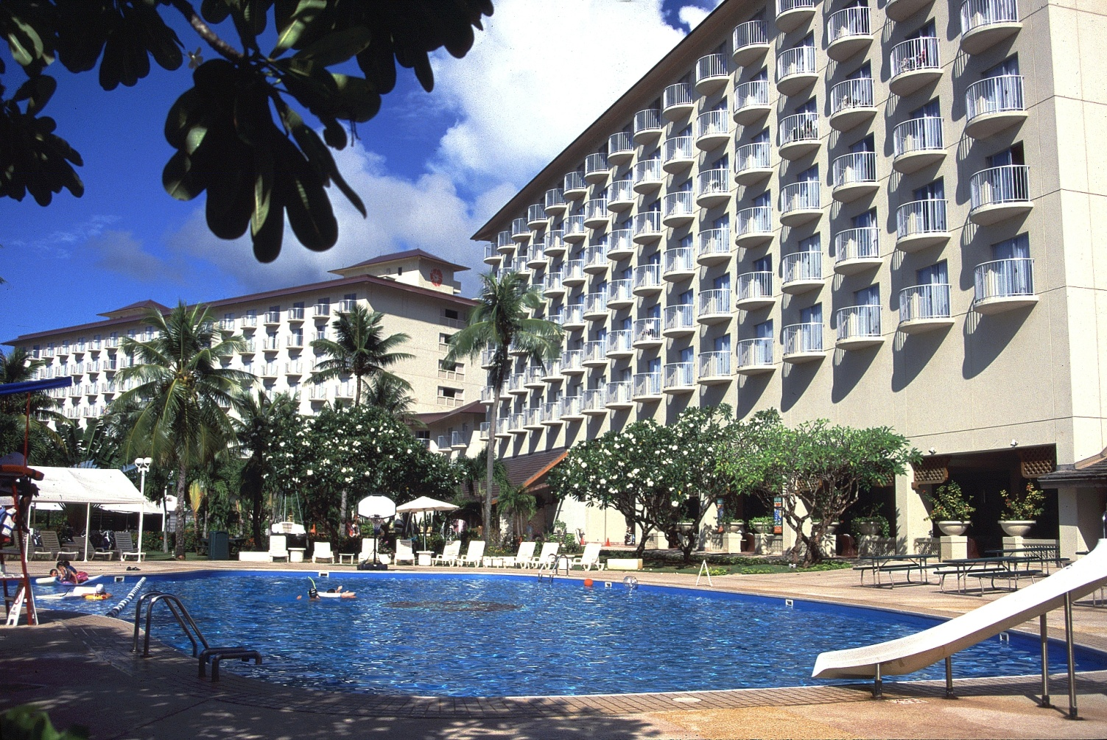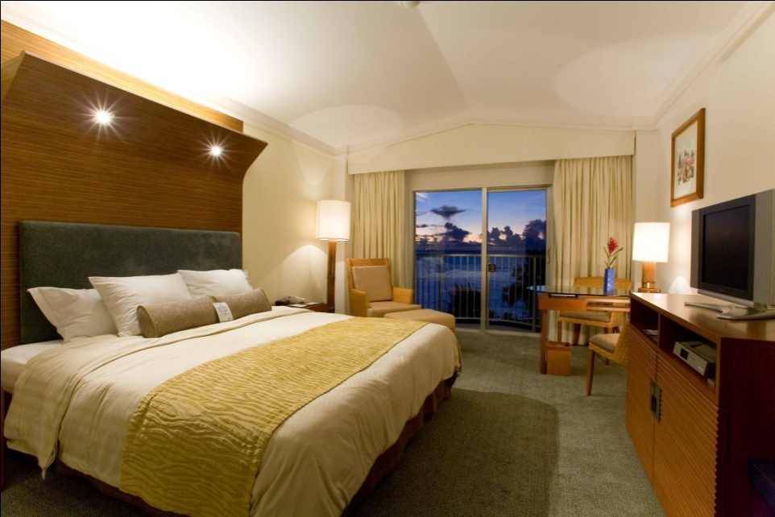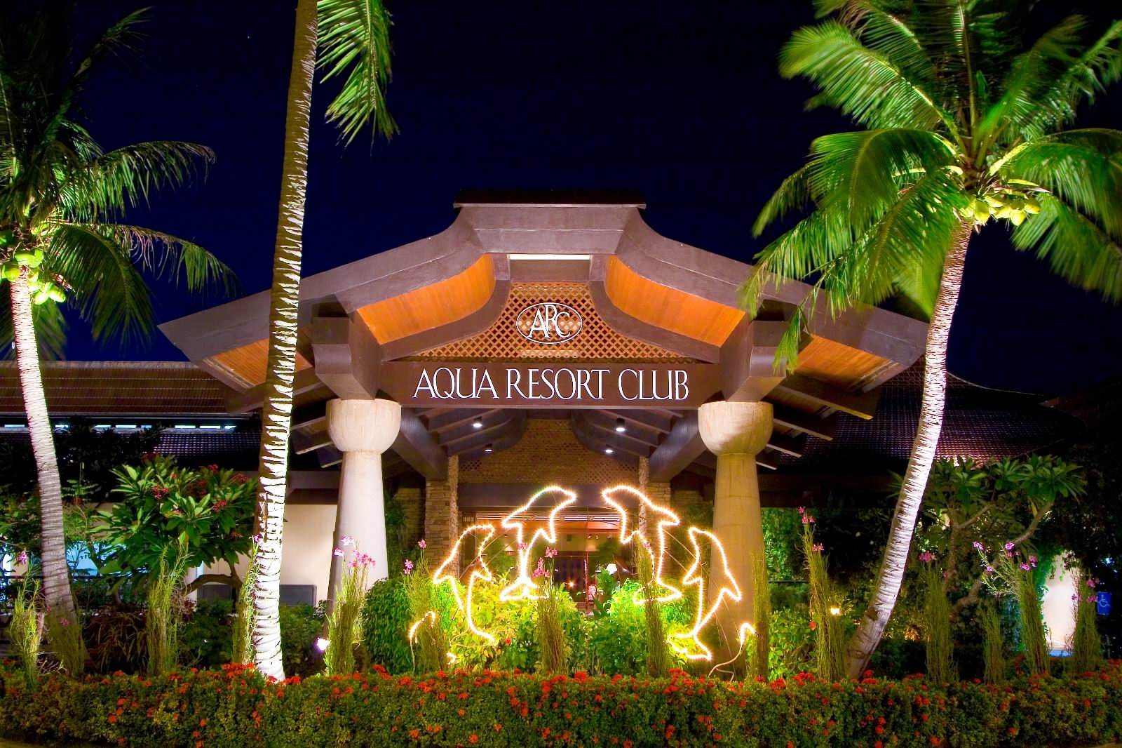
 | 住宿：格兰维罗酒店
第二天 | 塞班岛
第二天 | 航班约于凌晨抵达塞班国际机场（当地时间比中国及香港快两小时）办理入境手续后入住酒店。抵达塞班即入住酒店。（礼包产品：接机送往酒店）  您可尽情睡到自然醒,轻松的假期由此开始.  早餐酒店内享用.  晚餐后可自行到“I LOVE SAIPAN”，选购富有塞班当地特色的纪念品。  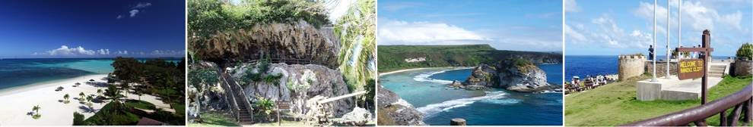
早 | 住宿：格兰维罗酒店
第三天 | 塞班岛-天宁岛
第三天 | 请伴着海风睡到自然清醒吧，享用过美味的早餐后，退房搭乘飞机前往天宁岛（礼包产品）.  礼包产品：赠送游览。上午以‘走进历史’为主题的游览行程(约2小时),重温二战期间,天宁岛上的战争风云:日军通讯站,日出神社,美军机场,美军登陆海滩,以及喷洞奇观,寻找沧海桑田的变换.  晚餐在酒店自助餐厅享用（礼包产品）
早/晚 | 住宿：天宁皇朝大酒店
第四天 | 天宁岛
第四天 | 早上享用过美味的早餐后,您可安排您自由放松的一天  推荐自费:海上浮潜.乘快艇达指定区域,浮游于碧波纸上,观赏海底的色彩缤纷,婀娜多姿的珊瑚,感受一个截然不同的世界  晚餐在酒店自助餐厅享用（礼包产品）
第四天 | 住宿：天宁皇朝大酒店
早/晚 | 天宁岛-塞班岛
第五天 | 早餐于酒店餐厅内享用，退房后搭乘小飞机返回塞班（礼包产品）.  下午可安排在塞班的自由活动~  晚上约24:00在酒店大堂(格兰维罗酒店)集合,前往机场.（礼包产品：送机）
早
第六天 | 约前一晚24:00在酒店大堂集合，前往塞班国际机场乘搭航班号OZ628 塞班-仁川 0350 0740/OZ626 塞班-仁川 0240 0630（仅作参考）首尔转机OZ331 仁川-北京 0830 0945或 OZ333 仁川-北京 1300 1410。是日清晨抵达北京国际机场，结束旅行，返回温馨的家。
行程标准（费用包含）：
- 行程中含塞班住宿两晚,天宁住宿两晚.
- 包括北京至首尔至塞班国际往返经济舱机票；

注意事项：
以上仅为参考行程，报价所含项目仅为北京至首尔至塞班国际往返经济舱机票和酒店住宿。

增值大礼包（加1200元）
- 塞班到天宁往返机票,
- 塞班酒店到塞班机场，天宁机场到天宁酒店的司机,导游,空调巴士；（第三天的接送机）
- 天宁酒店到天宁机场，塞班机场到塞班酒店的司机,导游,空调巴士；（第五天的接送机）
- 塞班机场到酒店来回接送服务；（第一天与最后一天接送机）
- 第三天赠送游览，详见行程内
- 赠送塞班岛自助晚餐一顿
- 赠送天宁岛自助晚餐一顿

【费用不含】

1. 单房差 3500元/人（需提前确认）

2.行李超重费、护照费、国内机场接驳费、私人开销等

3.因交通延阻、罢工、天气、飞机机器故障、航班取消或更改时间等不可抗力原因所引致的额外费用

4.以上未提及之费用

【预订须知】
- 需持有半年以上有效期的中国护照

【温馨提示】
- 时差:早2小时
- 常用电压:110V，美式插头
- 货币:美元
- 汇率/兑换:一般在6.3-6.5左右，出行前需备好足够美元现金。

服务标准说明：
- 景点说明：行程中未标注“入内参观”的景点均为游览外观；入内参观景点均含首道门票；
郑重承诺：景点实际游览时间约为行程中标注时间！
- 行程说明：
- 如遇部分景点节假日休息或庆典等，本社有权根据实际情况调整行程游览先后顺序，以尽可能保证游览内容。但客观因素限制确实无法安排的，本社将根据实际情况进行调整，敬请各位贵宾理解与配合！
- 根据国际航班团队搭乘要求，团队通常须提前3-3.5小时到达机场办理登机手续，国际段航班在当地下午15点前（含15点），晚间21点前（含21点）起飞的，行程均不含午餐或晚餐；
- 如有对飞机餐食的特殊要求（回民餐食、素食、小童餐食等），请至少在飞机起飞前4个工作日预定，否则将视为无特殊要求处理。
- 酒店标准：
- 东南亚国家习惯吃简单的早餐，酒店提供的早餐通常只有面包、咖啡、茶、果汁等；
- 东南亚的酒店双人标准房会设置成二张床，遇到加床的情况会设置一张床但不是标准床，原因东南亚国家的酒店房间设置的比较小；还有些酒店双人房只设置一张大的双人大床，放置双份床上用品，有时是二张单人床拼在一起，用时可拉开；
- 按照东南亚酒店惯例，每标间可接待两个大人带一个1.2米以下儿童（不占床），具体费用根据所报团队情况而定；若一个大人带一个1.2米以下儿童参团，建议住一标间，以免给其他游客休息造成不便；
- 保险说明：
- 我社所上保险为“太平洋旅游安全人身意外伤害保险”，此保险为我社代投保项目，游客所涉及到的任何保险问题请您直接与保险公司联系。（咨询电话：95500）。
- 旅游意外伤害险不包括游客自身携带疾病、旧病复发，且在出团日前180天内未经过治疗的疾病；（如心脏病复发、高血压、糖尿病并发症、移植手术复发、孕妇、精神病发作等等）。
- 我社推荐上境外旅游意外伤害保险，客人可根据自身情况额外上医疗30万、医疗50万或70万保险；
- 退费说明：
- 如遇天气、战争、罢工、地震等人力不可抗力因素无法游览，我社将按照旅行社协议，退还未游览景点门票费用，但赠送项目费用不退；
- 游客因个人原因临时自愿放弃游览，酒店住宿、餐、车等费用均不退还；
- 补费说明：
- 如遇航空公司政策性调整机票价格，请按规定补交差价。机票价格为团队机票，不得改签换人退票；
- 如果旅游目的地国家政策性调整门票或其他相关价格，请按规定补交差价；

赴塞班岛注意事项
塞班岛简介：塞班岛为北马利安纳群岛首府，地属美国领土，东临太平洋，西临菲律宾海。
气 候：当地全年如夏，属热带海洋气候，非常适宜旅游，全年温差不大，平均气温在28度左右。7-10月降雨量充沛，每场雨时间短，只有5-10分钟，气候凉爽。
时 间：塞班当地时间与北京时间有两小时时差，塞班时间比北京时间早2小时。如：塞班时间为晚上22：00，北京时间为晚上20：00。
衣着 穿戴：沙滩装，休闲装为主，拖鞋，沙滩鞋，游泳衣等（飞机和船上空调比较冷，可以准备一件外套。）由于塞班属热带气候，紫外线非常厉害，请带好防晒霜、太阳眼镜、太阳帽等遮阳工具。
自费活动：不强行规定自费活动项目，游客可以根据各自情况选择活动，主推丛林探险、军舰岛、潜水艇及夕阳晚餐秀等。
注意事项：
  - 当地通用英语，货币为美金。
  - 酒店电压为110伏，须自备变压器和插头转换器（美式插头）。
  - 自备常用药品，如感冒、肠胃、晕车船、邦迪等药品（药品须有包装，并配有中英文注释）。
  - 当地自来水为海水过滤，必须煮开后方可饮用。建议客人在当地买矿泉水来饮用,详情请向当地导游咨询。
  - 开通国际漫游的中国移动135-139的三频手机可在塞班当地使用（拨当地可直拨：3.99/分钟；拨国内＋86加号码：8.99/分钟；发移动用户短信可直接输入手机号：1.99/条）；中国联通手机也可使用。如客人需于国内联系，可购买当地Verizon电话卡（相当于国内IP卡），$5含83分钟话费。
  - 当地治安良好，民风淳朴，但生活节奏比较慢。
  - 所有游客都必须在首都机场办理出境前，请填写好塞班出入境卡（I-94#）和关岛北马里亚纳群岛联邦签证豁免信息表（I-736#）及海关申报表
  - 关岛北马里亚纳群岛联邦签证豁免信息表（I-736#）所有空格都必须填写正确。在填写第八项时请注意：
1）申请过美国签证的，但已过期失效的；
2）所有原先申请过美国签证而被拒签的，
3）曾经获得过美国签证而在签证有效期内没有入境美国的；
4）申请过任何美国移民签证或非移民签证而被拒签的；
以上各项都属于申请过美国移民或非移民签证，都必须填写“是”这一栏。并请属实正确填写以下各类相关空格。
736表必需游客本人填写，所有空格在都必须按照真实情况填写，一旦出现因游客填写的情况不属实而被拒绝入境导致被遣返回国的，所有在塞班期间发生费用及回程机票都由游客本人自行承担。
（I-736#）表格中所提及的入境天数45天是指最多可入境天数为45天而不是肯定可以在塞班逗留45天，移民局一般视机票往返时间来指定入境天数。游客必须按照机票往返程的日期按时入境和返回。
表格填写前请认真阅读表格填写要求：黑色方框内的文字说明。
凡持有有效美国签证的游客不需要填写（I-736#）表格，但是在入境塞班时必须向移民局官员出示美国签证。
  - 进入塞班后，请务必保留好塞班入境看的副卡（I-94#）（白色小卡），在出境塞班是需要交给移民局。

机场出发：
- 请根据出团通知上确定的时间在规定的地方集合。
- 分派信封，里面包含回程客票行程单、安全告知书、DFS抵用券、胸牌等。
- 持护照、#736表、#94表航空公司柜台自行办理登机手续，托运行李（刀具、酒类以及所有液体物品必须托运，每位游客可携带2件行李，每件不超过23公斤）。国际航班在航班出发前2个小时办理登机手续，航班出发前四十五分钟结束办理登机手续。
- 带好水笔，方便填写各类表格。
- 所有出境规定请严格按照《中华人民共和国公民出入境管理法》执行。中国公民需持公民因私护照出境，并需持本人填写的I-736#表格（关岛-北马里亚纳群岛联邦(CNMI)签证豁免信息表）入境塞班；
中国公民持因公护照的需持有政府外事办公室出具的出境证明方可出境，同时需持有效的美国签证方能入境塞班。
- 怀有身孕的游客在入境塞班时有可能会被拒绝进入。如在入境塞班时被拒入境时，将会被塞班移民局遣送回国，在滞留塞班移民局期间所产生的全部费用及回程机票费都将由游客本人承担。
- 塞班机场注意事项：
- 进入塞班机场，先过移民局，再提行李过海关，海关检查严格（可能会开箱检查，希望游客配合），海关不可携带肉制品、奶制品、新鲜水果等，其他食品须有中英文注释，每人可携带一条香烟，500ml低度酒类。
- 携带超过一万元以上美金必须申报。
- 佩带好胸牌，在机场出口处导游会根据胸牌颜色辨别团队客人。
- 返程时，不能携带任何贝壳、珊瑚类物品，塞班海关将严格查收并罚款。
刀具、酒类、打火机、液体类、凝状类物品（如：牙膏、睫毛膏、香水、风油精等）必须托运，行李不能上锁。
由于此产品为特殊旅游产品，一经确认不可取消，取消全款损失。特别注意：怀孕不属于不可抗力，如因怀孕取消行程，同属于全款损失。

友情提示：如客人有过被美国拒签或者在美国曾有不良记录，有可能会被禁止入塞班境内。如客人执意参团，一切损失由客人自负！

旅行社（盖章）： 旅游者或旅游者代表（签章）：
经办人及电话：
签约日期： 签约日期：

